

**泰 州 市 农 房 设 计 大 赛 方 案**

**乡野新居**

### 设计说明 泰 州 市 农 房 设 计 大 赛 方 案

泰州市许庄街道蔡庄村便民服务中心方案设计

Convenience Services of convenience service center

##### “乡野新居”旨在打造一处“和谐”“舒

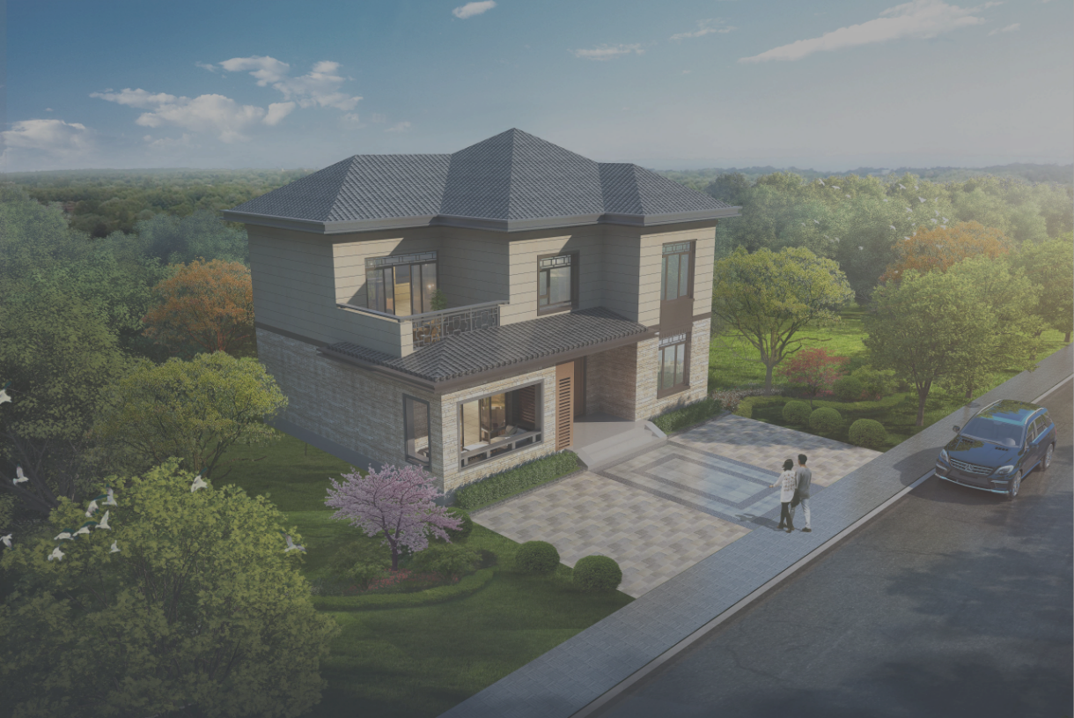

适”“宜居”的现代新型农居。 为营造更具吸引力的乡村居住生活，改善农

村环境，体现21世纪农村住宅的新变化，该方 案以下列主旨为参照进行设计：

主旨一：提高居民生活品质 将书房置于通风采光最有利的位置，创造良

好的读书环境，对增加居民的读书时间有主导 作用

主旨二：优化居民交流空间 村镇居民走家串户的交流习惯比较普遍，一

楼的客厅属于相对公开的交流空间，二楼的起 居室则相对私密，便于主人对访客进行合理安 排。

土建造价约为30万元，实际造价以当地地勘 情况为准

|  |  |
| --- | --- |
| **户型资料** | |
| 占地面积 | 106.74㎡ |
| 建筑面积 | 195.74㎡ |
| 房间统计 | 五室两厅三卫 |
| 层数 | 两层 |

**方案效果图 泰 州 市 农 房 设 计 大 赛 方 案**

泰州市许庄街道蔡庄村便民服务中心方案设计

Convenience Services of convenience service center

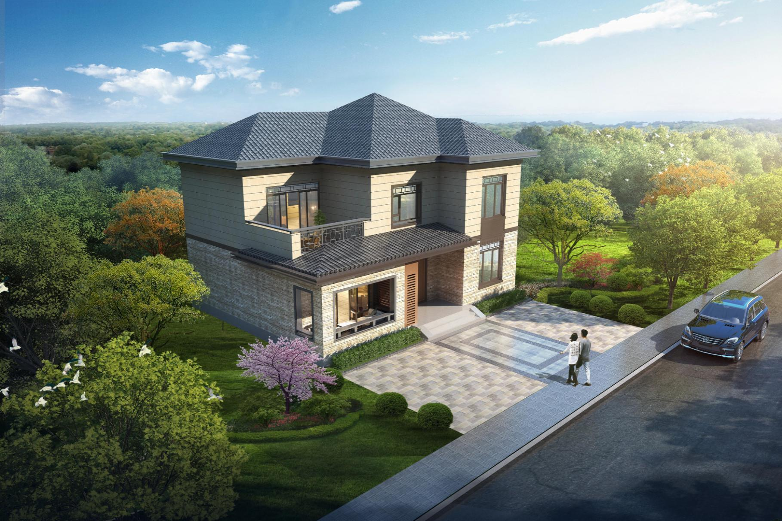

**方案效果图 泰 州 市 农 房 设 计 大 赛 方 案**

泰州市许庄街道蔡庄村便民服务中心方案设计

Convenience Services of convenience service center

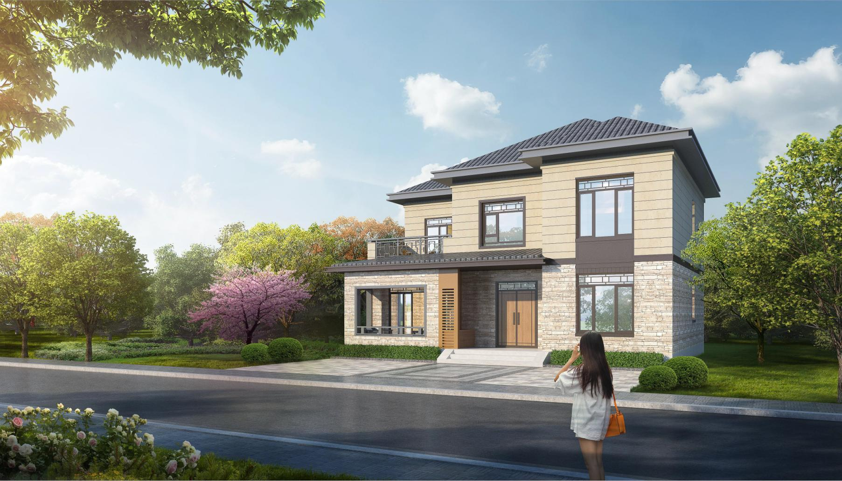

**建筑平面图 泰 州 市 农 房 设 计 大 赛 方 案**

泰州市许庄街道蔡庄村便民服务中心方案设计

Convenience Services of convenience service center

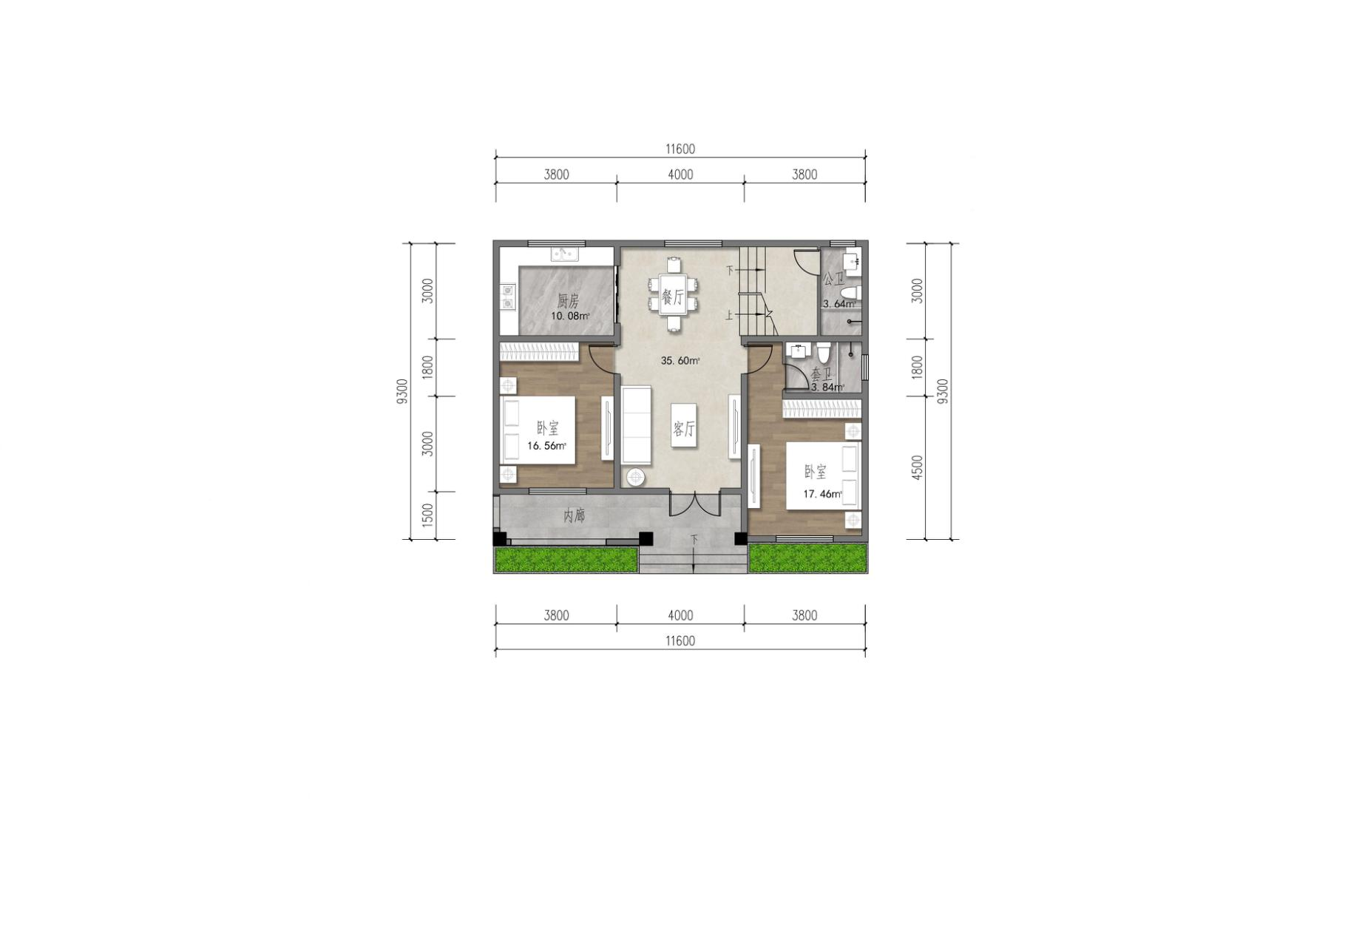

## 一层平面图

**建筑平面图 泰 州 市 农 房 设 计 大 赛 方 案**

泰州市许庄街道蔡庄村便民服务中心方案设计

Convenience Services of convenience service center

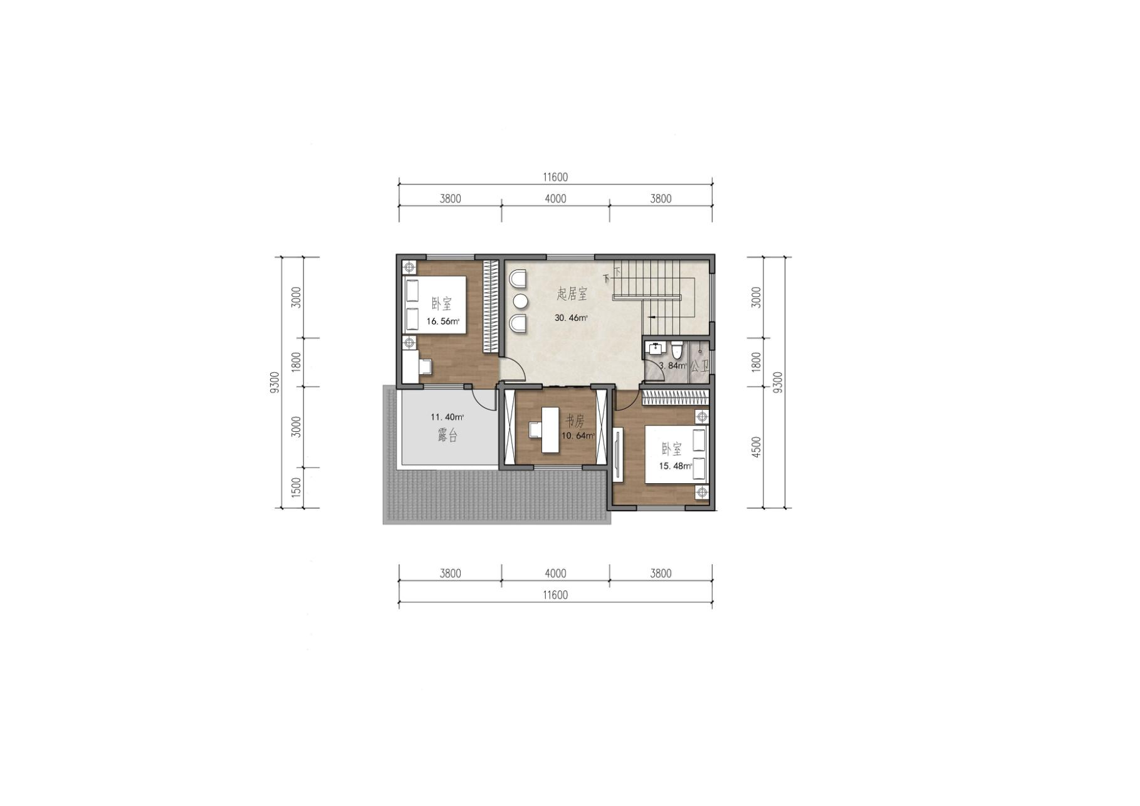

## 二层平面图

**建筑立面图 泰 州 市 农 房 设 计 大 赛 方 案**

泰州市许庄街道蔡庄村便民服务中心方案设计

Convenience Services of convenience service center

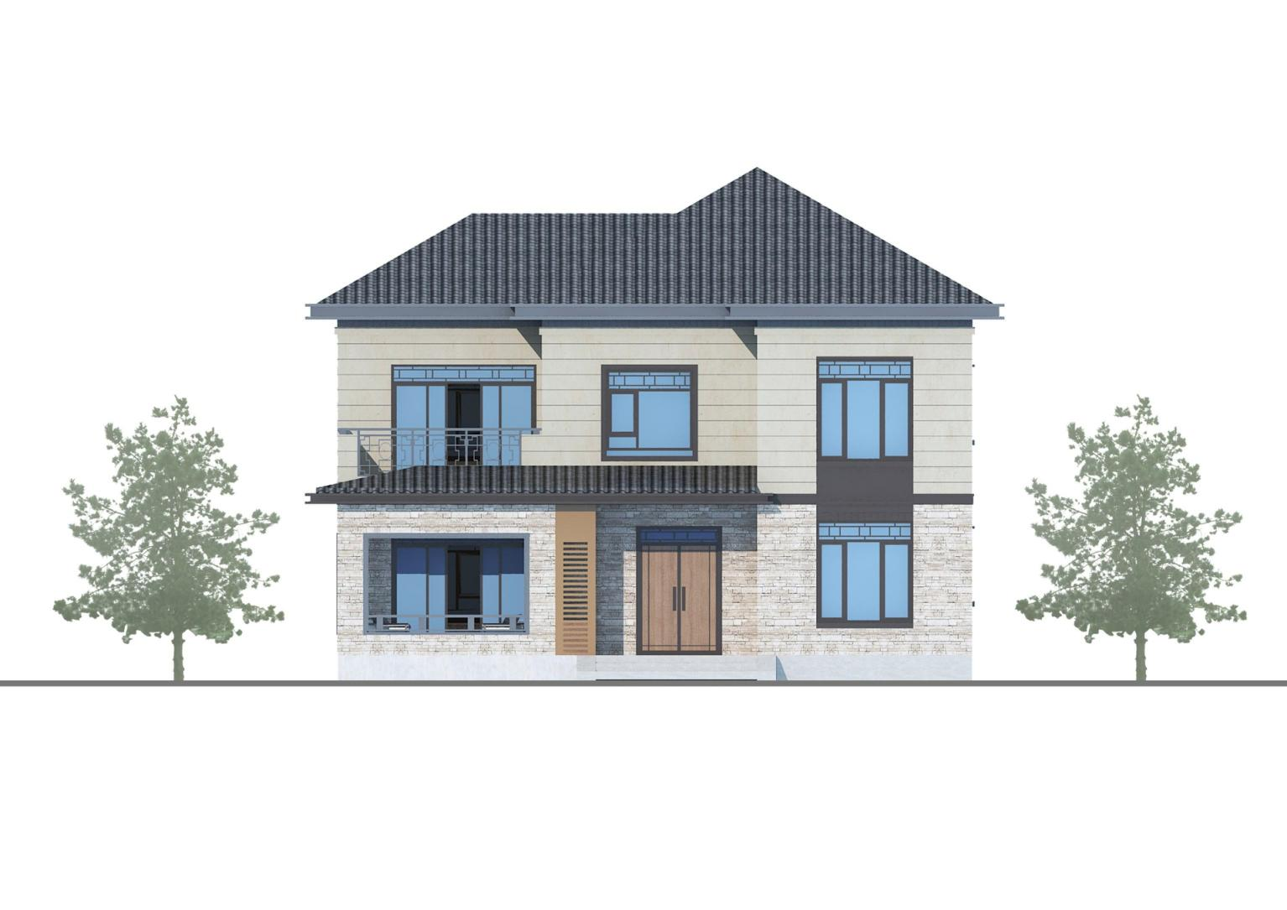

# 南立面图

**建筑立面图 泰 州 市 农 房 设 计 大 赛 方 案**

泰州市许庄街道蔡庄村便民服务中心方案设计

Convenience Services of convenience service center

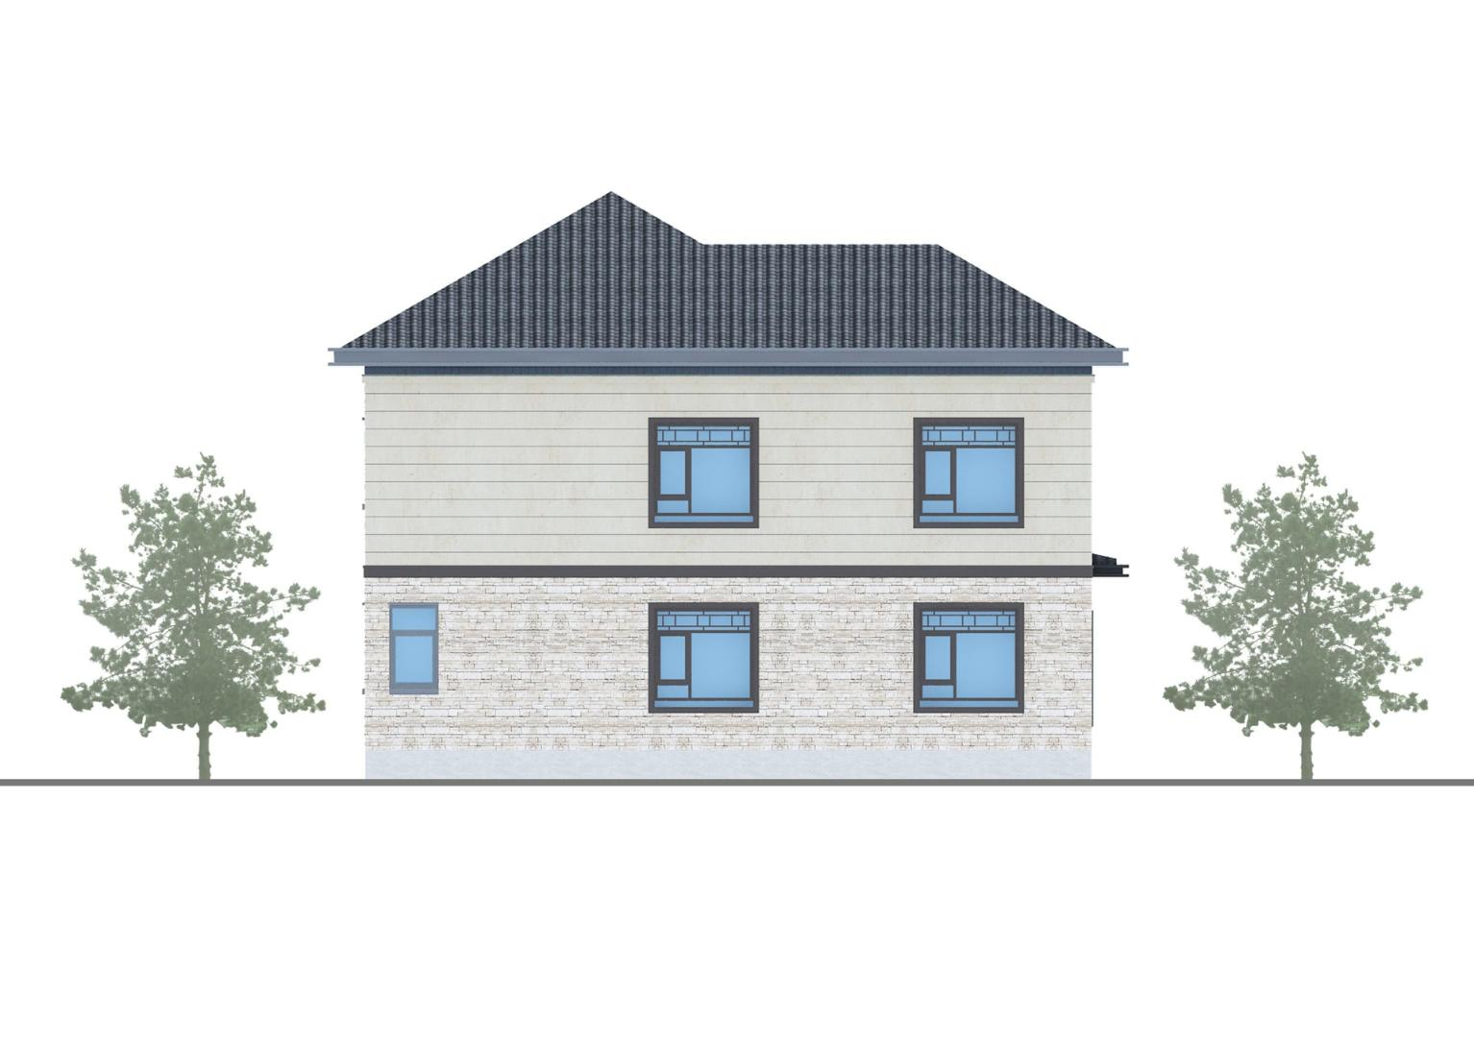

# 北立面图

**建筑立面图 泰 州 市 农 房 设 计 大 赛 方 案**

泰州市许庄街道蔡庄村便民服务中心方案设计

Convenience Services of convenience service center

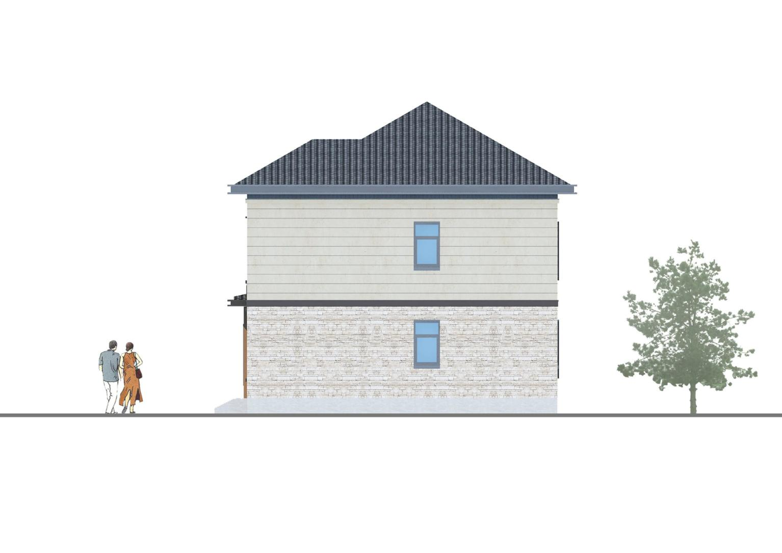

# 东立面图

**建筑立面图 泰 州 市 农 房 设 计 大 赛 方 案**

泰州市许庄街道蔡庄村便民服务中心方案设计

Convenience Services of convenience service center

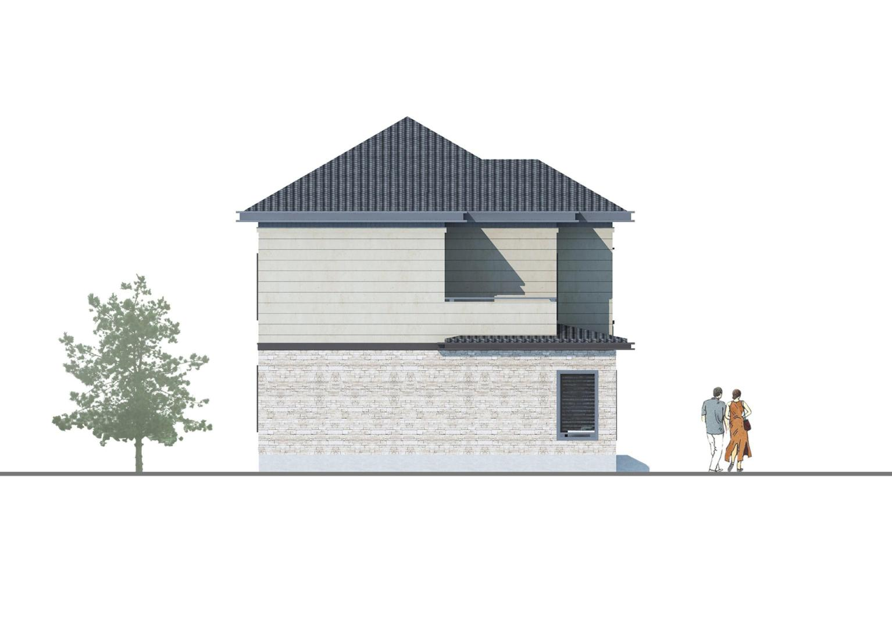

# 西立面图

### 平面分析 泰 州 市 农 房 设 计 大 赛 方 案

泰州市许庄街道蔡庄村便民服务中心方案设计

Convenience Services of convenience service center

#### 合理的公区设计，使面积利用率最大化，不会出现 繁杂狭长的走道，更多的空间用在客厅、起居室等 功能上。

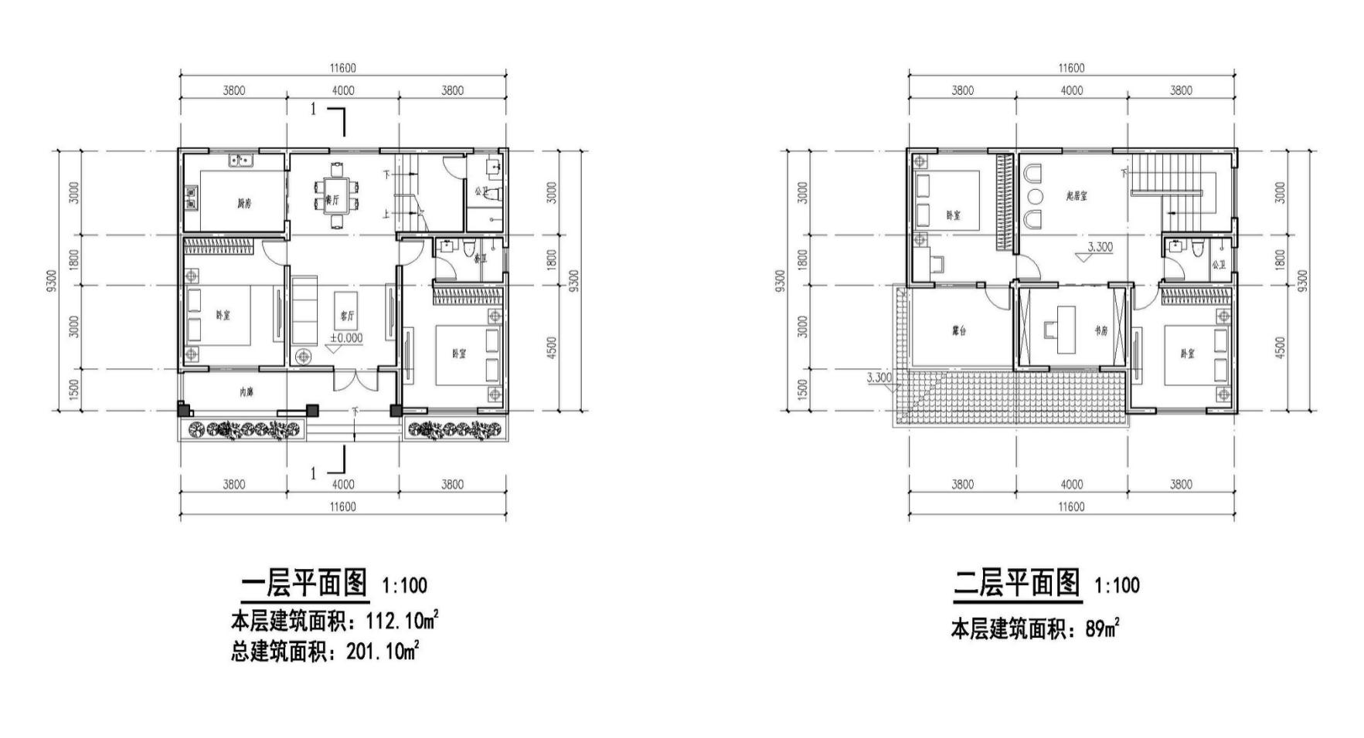

卧室及书房全部朝南， 拥有良好的采光和通风， 创造和谐、舒适、宜居 的环境。

**立面分析 泰 州 市 农 房 设 计 大 赛 方 案**

泰州市许庄街道蔡庄村便民服务中心方案设计

Convenience Services of convenience service center

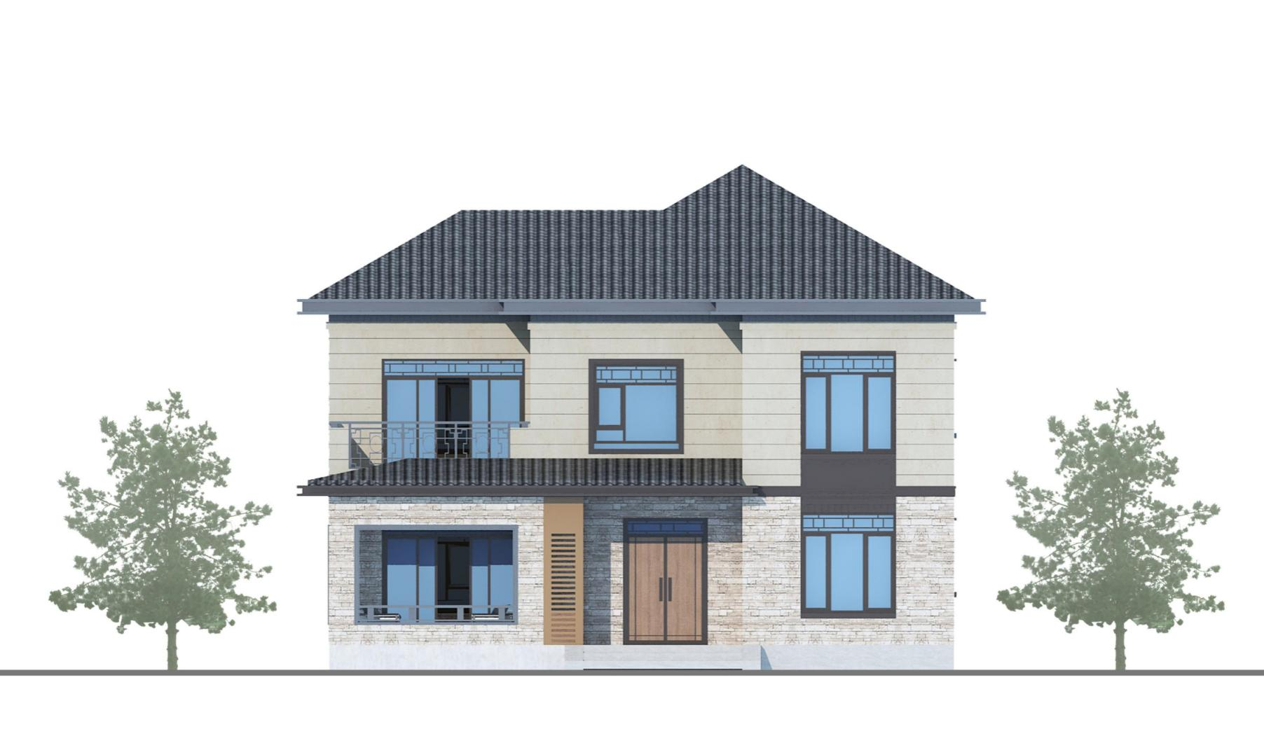

#### 黑色哑光金属栏杆，与整体 建筑造型和色彩和谐统一。

传统多坡屋面搭配黑色小瓦，该元 素与泰州地区传统住宅不失协调。

米色仿石涂料，墙面装饰简洁淡雅。

深咖啡色金属窗框，搭配简单窗套 及窗花，使立面具有韵律感。

### 技术图纸 泰 州 市 农 房 设 计 大 赛 方 案

泰州市许庄街道蔡庄村便民服务中心方案设计

Convenience Services of convenience service center

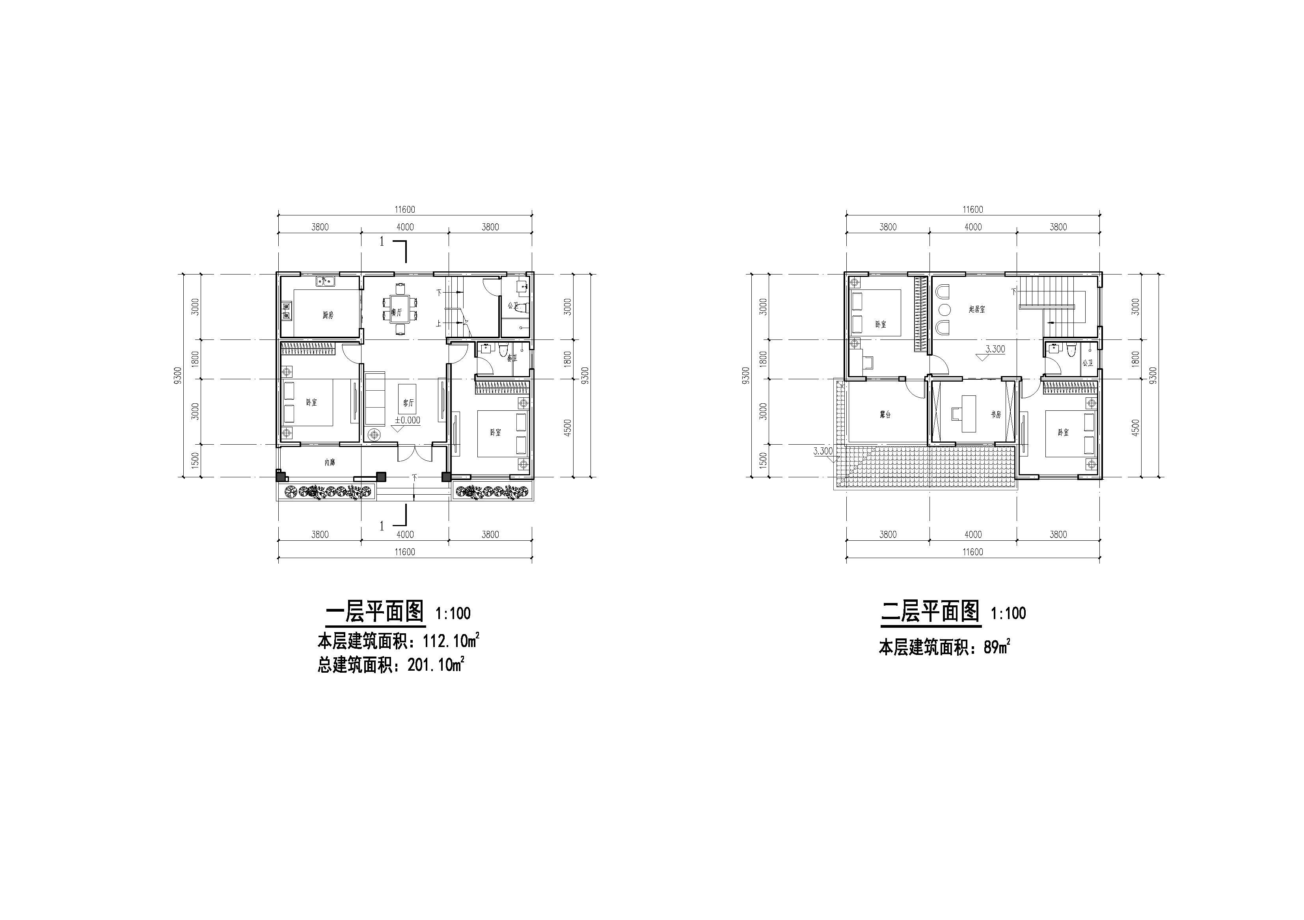

### 技术图纸 泰 州 市 农 房 设 计 大 赛 方 案

泰州市许庄街道蔡庄村便民服务中心方案设计

Convenience Services of convenience service center

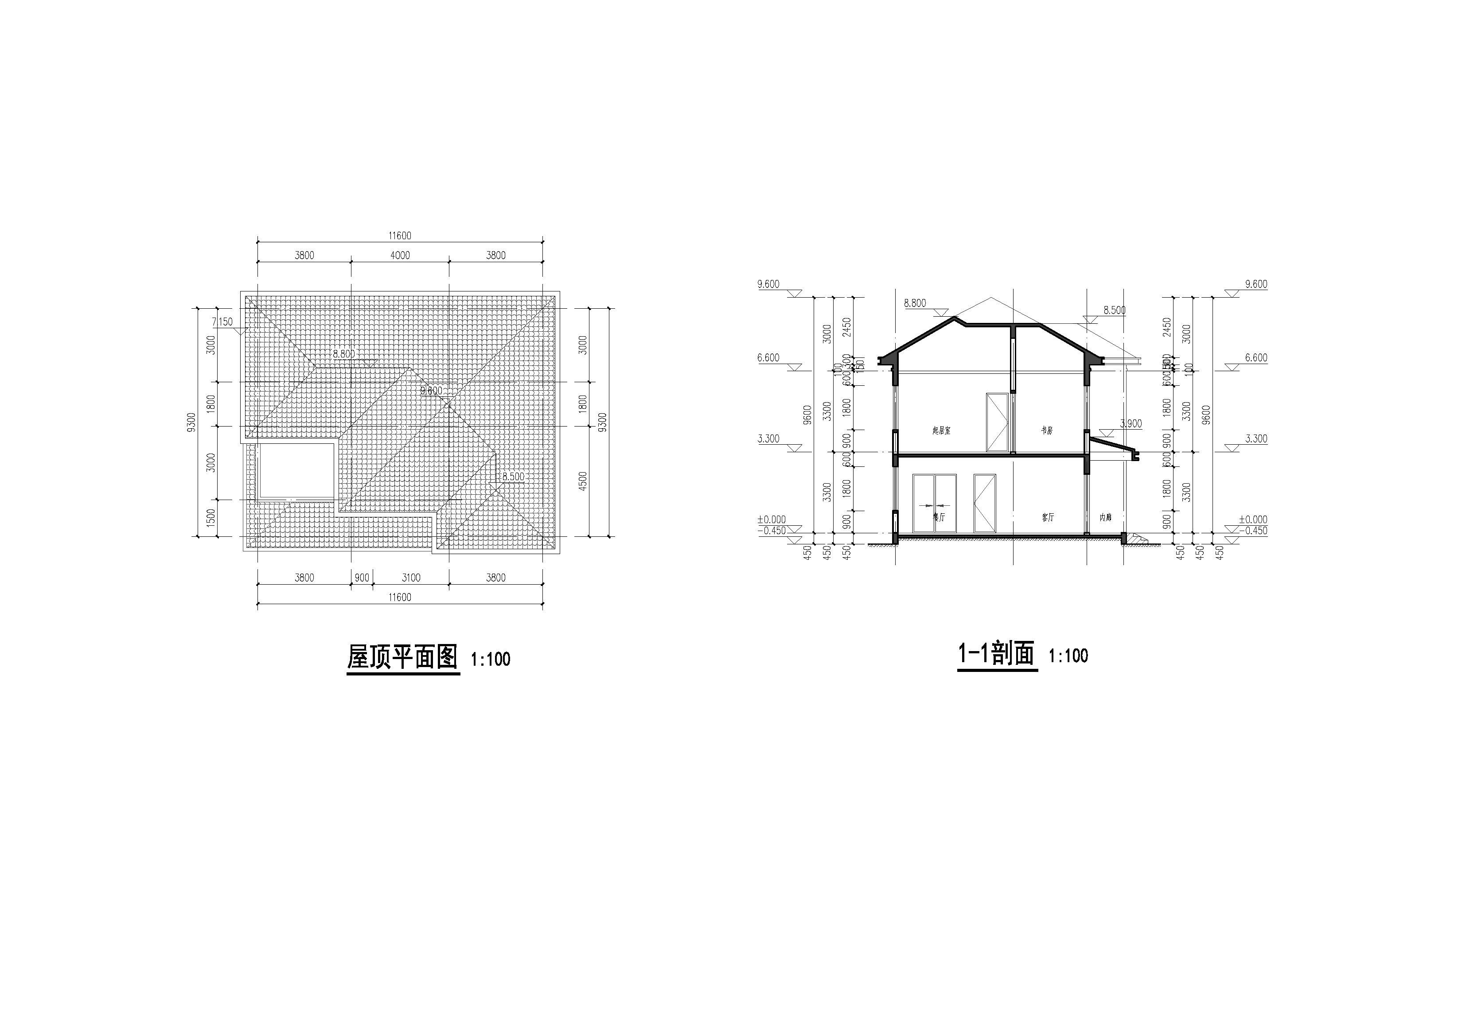

### 技术图纸 泰 州 市 农 房 设 计 大 赛 方 案

泰州市许庄街道蔡庄村便民服务中心方案设计

Convenience Services of convenience service center

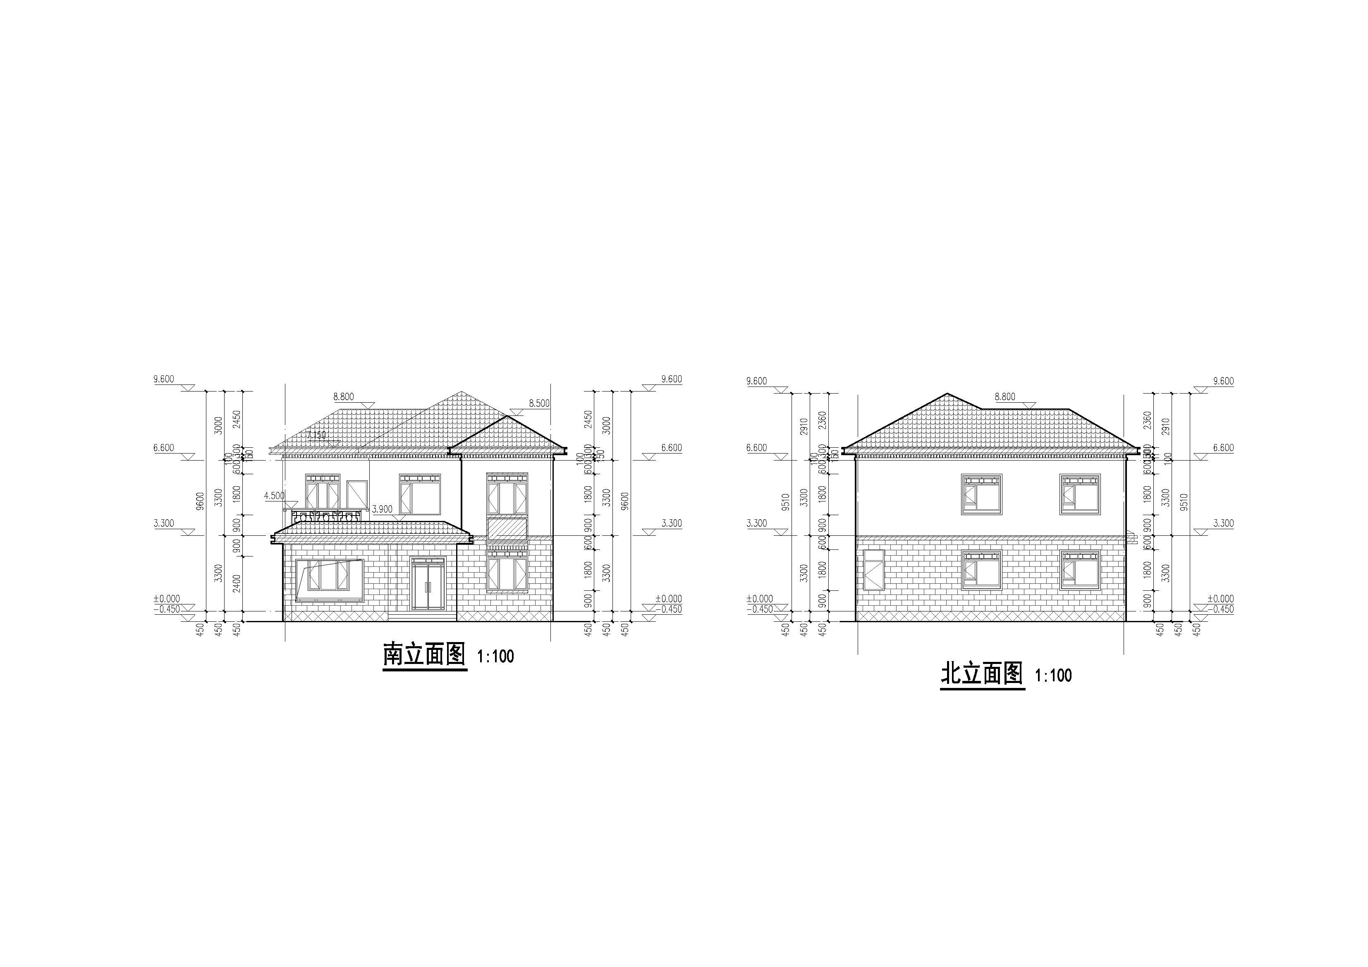

### 技术图纸 泰 州 市 农 房 设 计 大 赛 方 案

泰州市许庄街道蔡庄村便民服务中心方案设计

Convenience Services of convenience service center

